Отчёт по лабораторной работе 5
Конфигурирование VLAN
Гафоров Нурмухаммад
Содержание

1 Введение

1.1 Цель работы
Получить основные навыки по настройке VLAN на коммутаторах сети.

2 Ход выполнения
В среде моделирования Cisco Packet Tracer был создан проект локальной корпоративной сети. В рабочем поле размещены коммутаторы доступа 2950T-24, оконечные устройства PC-PT, а также серверы Server-PT. Сеть имеет иерархическую структуру: один из коммутаторов выступает центральным узлом распределения, к которому подключены другие коммутаторы и серверный сегмент.
Пользовательские компьютеры различных подразделений подключены к коммутаторам доступа. Серверы web, file и mail подключены к отдельному коммутатору серверного сегмента. Все устройства соединены с использованием прямого медного кабеля Copper Straight-Through, поскольку соединение выполняется между различными типами сетевых устройств (ПК — коммутатор, сервер — коммутатор).
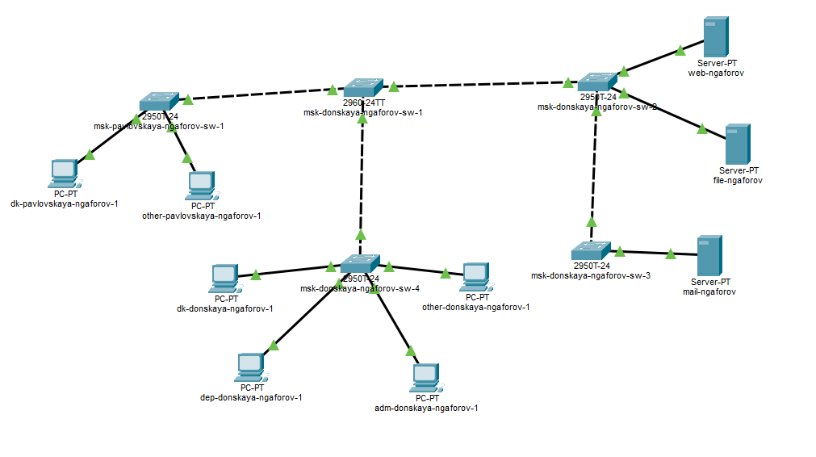
Рис. 1: Топология сети в Cisco Packet Tracer
После построения топологии была выполнена настройка IP-адресации на оконечных устройствах. Для этого на каждом компьютере открыта вкладка Desktop → IP Configuration, где был выбран режим Static, после чего вручную введены IP-адрес, маска подсети и адрес шлюза по умолчанию.
На компьютере dk-donskaya-ngaforov-1 были заданы следующие параметры:
- IPv4 Address — 10.128.3.10
- Subnet Mask — 255.255.255.0
- Default Gateway — 10.128.3.1
Указанный адрес принадлежит сети 10.128.3.0/24, а шлюз 10.128.3.1 используется для передачи пакетов в другие подсети.
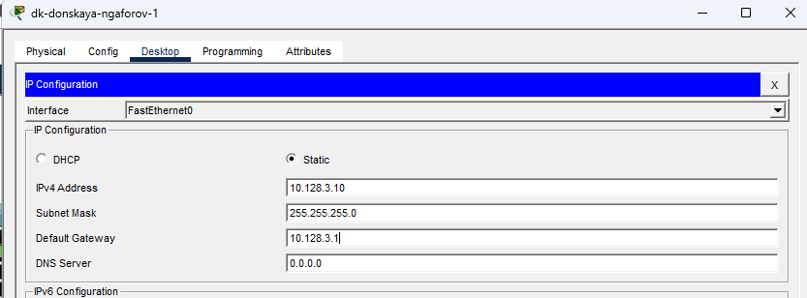
Рис. 2: Настройка IP-адреса на ПК dk-donskaya-ngaforov-1
Для компьютера dk-pavlovskaya-ngaforov-1 также была выполнена статическая настройка параметров сети:
- IPv4 Address — 10.128.3.20
- Subnet Mask — 255.255.255.0
- Default Gateway — 10.128.3.1
Оба компьютера находятся в одной подсети и могут взаимодействовать напрямую через коммутатор.
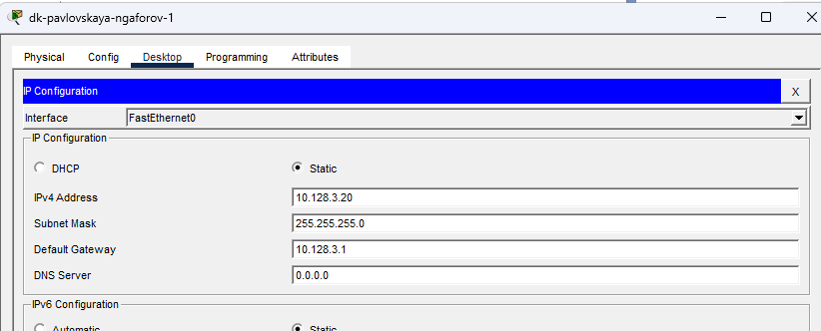
Рис. 3: Настройка IP-адреса на ПК dk-pavlovskaya-ngaforov-1
На рабочей станции dep-donskaya-ngaforov-1 была настроена адресация из сети 10.128.4.0/24:
- IPv4 Address — 10.128.4.10
- Subnet Mask — 255.255.255.0
- Default Gateway — 10.128.4.1
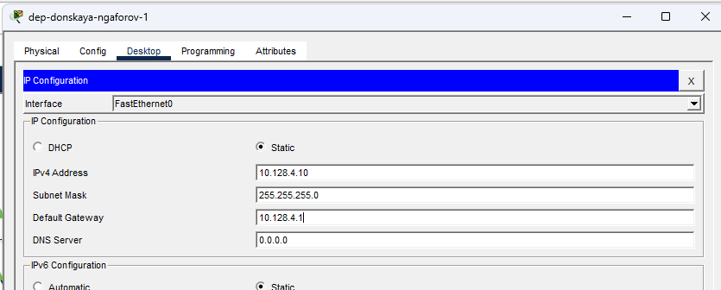
Рис. 4: Настройка IP-адреса на ПК dep-donskaya-ngaforov-1
Для административного компьютера adm-donskaya-ngaforov-1 был назначен IP-адрес из сети 10.128.5.0/24:
- IPv4 Address — 10.128.5.10
- Subnet Mask — 255.255.255.0
- Default Gateway — 10.128.5.1
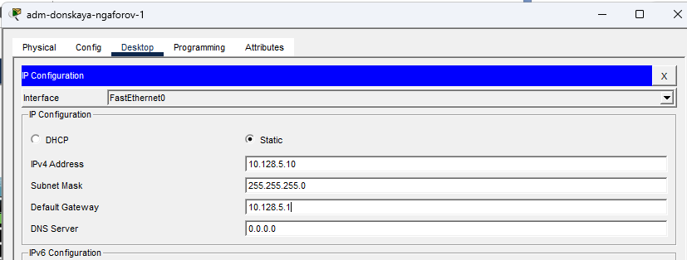
Рис. 5: Настройка IP-адреса на ПК adm-donskaya-ngaforov-1
Для компьютера other-donskaya-ngaforov-1 была настроена сеть 10.128.6.0/24 со следующими параметрами:
- IPv4 Address — 10.128.6.10
- Subnet Mask — 255.255.255.0
- Default Gateway — 10.128.6.1
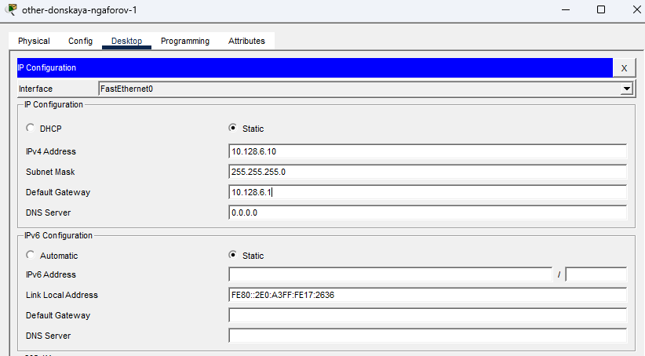
Рис. 6: Настройка IP-адреса на ПК other-donskaya-ngaforov-1
Аналогичная настройка была выполнена для компьютера other-pavlovskaya-ngaforov-1, входящего в ту же подсеть:
- IPv4 Address — 10.128.6.20
- Subnet Mask — 255.255.255.0
- Default Gateway — 10.128.6.1
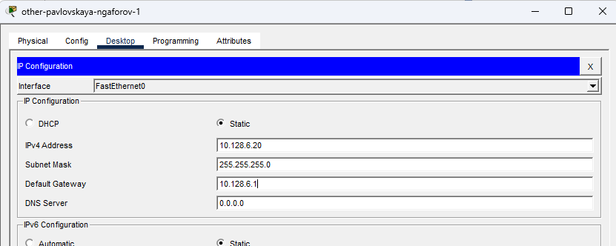
Рис. 7: Настройка IP-адреса на ПК other-pavlovskaya-ngaforov-1
После завершения настройки IP-адресации на оконечных устройствах была выполнена конфигурация виртуальных локальных сетей VLAN, магистральных соединений Trunk и службы распространения базы VLAN VTP на всех коммутаторах сети.
Сначала был настроен центральный коммутатор msk-donskaya-ngaforov-sw-1, который в данной топологии выполняет роль VTP-сервера. На нём был задан режим работы vtp mode server, указано имя VTP-домена donskaya и настроен пароль cisco для синхронизации базы VLAN между коммутаторами. После этого на коммутаторе были созданы VLAN и назначены их имена в соответствии со структурой сети:
- VLAN 2 — management
- VLAN 3 — servers
- VLAN 101 — dk
- VLAN 102 — departments
- VLAN 103 — adm
- VLAN 104 — other
Далее на интерфейсах, соединяющих коммутатор с другими коммутаторами, был включён режим магистрального канала trunk. В частности, trunk-порты были настроены на интерфейсах FastEthernet0/24, GigabitEthernet0/1 и GigabitEthernet0/2. Это позволило передавать трафик нескольких VLAN по одним и тем же физическим соединениям между коммутаторами.
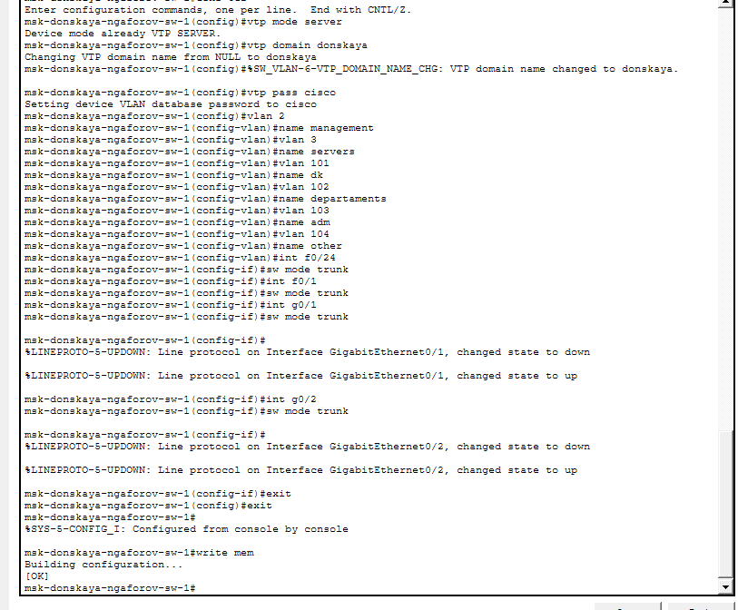
Рис. 8: Настройка VTP-сервера, создание VLAN и конфигурация trunk-портов на коммутаторе msk-donskaya-ngaforov-sw-1
После настройки центрального коммутатора был сконфигурирован коммутатор msk-pavlovskaya-ngaforov-sw-1. На нём был задан режим VTP client, указаны тот же VTP-домен donskaya и пароль cisco, что обеспечивает автоматическое получение базы VLAN с VTP-сервера.
Затем на данном коммутаторе были настроены пользовательские порты. Диапазон интерфейсов FastEthernet0/1–FastEthernet0/5 был переведён в режим access и отнесён к VLAN 101, которая используется для сегмента dk. Интерфейс FastEthernet0/20 также был переведён в режим access и включён в VLAN 104. Для соединения с вышестоящим коммутатором интерфейс FastEthernet0/24 был переведён в режим trunk.
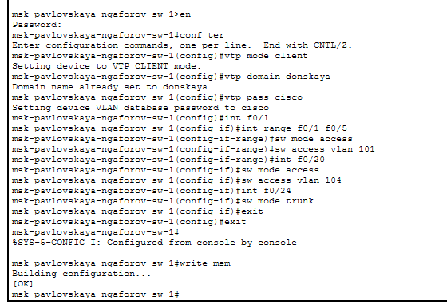
Рис. 9: Настройка VTP-клиента и назначение VLAN на коммутаторе msk-pavlovskaya-ngaforov-sw-1
Далее был настроен коммутатор msk-donskaya-ngaforov-sw-2. Для него также был включён режим VTP client, задан домен donskaya и установлен пароль cisco. Магистральные соединения были настроены на интерфейсах GigabitEthernet0/1 и GigabitEthernet0/2, которые связывают данный коммутатор с другими сетевыми устройствами и обеспечивают передачу трафика всех VLAN.
После этого пользовательские порты FastEthernet0/1 и FastEthernet0/2 были переведены в режим access и назначены в VLAN 3, предназначенную для серверного сегмента сети. Это обеспечивает логическое объединение серверов в отдельную виртуальную локальную сеть.
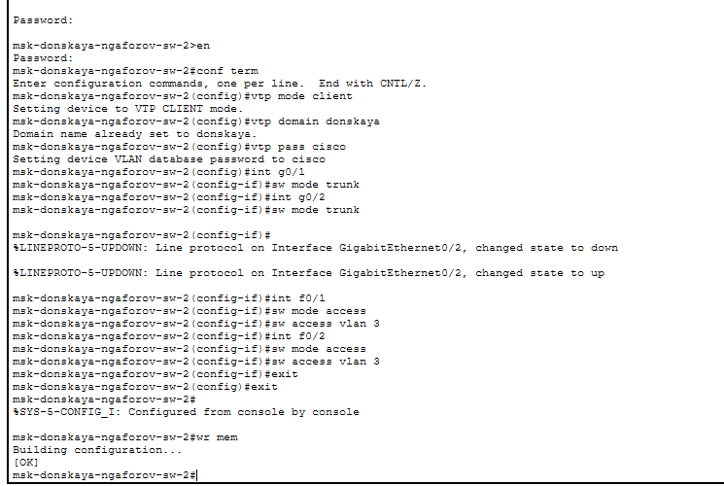
Рис. 10: Настройка trunk-портов и VLAN серверного сегмента на коммутаторе msk-donskaya-ngaforov-sw-2
На коммутаторе msk-donskaya-ngaforov-sw-3 также была выполнена настройка режима VTP client. После указания имени домена donskaya и пароля cisco коммутатор автоматически получил с VTP-сервера информацию о созданных VLAN.
Затем интерфейс GigabitEthernet0/1 был настроен как trunk-порт, а интерфейс FastEthernet0/1 переведён в режим access и отнесён к VLAN 3. Данный порт используется для подключения почтового сервера, который должен находиться в серверной VLAN.
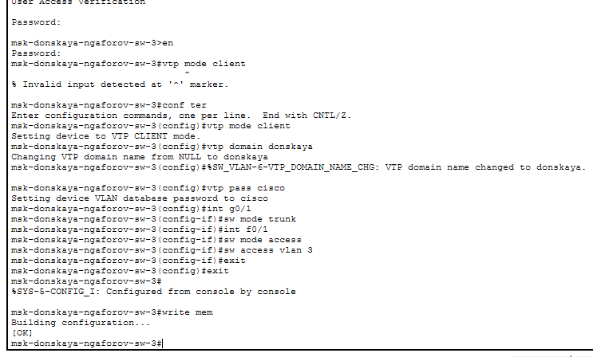
Рис. 11: Настройка VTP-клиента и назначение серверного порта на коммутаторе msk-donskaya-ngaforov-sw-3
Завершающим этапом была конфигурация коммутатора msk-donskaya-ngaforov-sw-4, который также работает в режиме VTP client. На нём был задан тот же VTP-домен и пароль, после чего выполнена настройка trunk-порта на интерфейсе GigabitEthernet0/1.
Далее были назначены VLAN на диапазоны пользовательских интерфейсов:
- интерфейсы FastEthernet0/1–FastEthernet0/5 переведены в режим access и включены в VLAN 101;
- интерфейсы FastEthernet0/6–FastEthernet0/10 переведены в режим access и включены в VLAN 102;
- интерфейсы FastEthernet0/11–FastEthernet0/15 переведены в режим access и включены в VLAN 103;
- интерфейсы FastEthernet0/16–FastEthernet0/20 переведены в режим access и включены в VLAN 104.
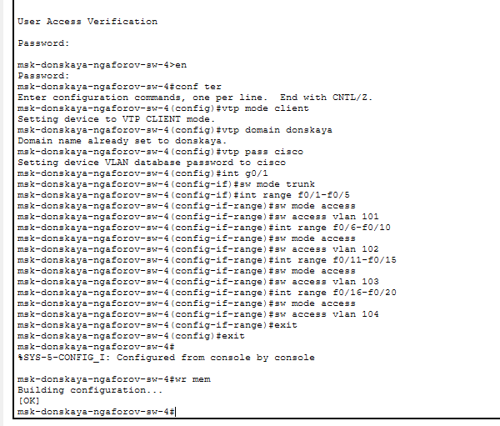
Рис. 12: Настройка VTP-клиента и распределение диапазонов портов по VLAN на коммутаторе msk-donskaya-ngaforov-sw-4
В результате выполненной конфигурации коммутатор msk-donskaya-ngaforov-sw-1 был настроен как VTP-сервер, на котором была создана база VLAN и выполнена настройка магистральных соединений. Коммутаторы msk-donskaya-ngaforov-sw-2, msk-donskaya-ngaforov-sw-3, msk-donskaya-ngaforov-sw-4 и msk-pavlovskaya-ngaforov-sw-1 были переведены в режим VTP-клиентов, получили информацию о VLAN с сервера и были настроены в соответствии с принадлежностью портов к требуемым виртуальным сетям.
После завершения настройки IP-адресации и конфигурации VLAN была выполнена проверка сетевой связности между оконечными устройствами с использованием утилиты ping. Проверка выполнялась на компьютерах в разделе Desktop → Command Prompt среды Cisco Packet Tracer.
Сначала была проверена доступность узлов, находящихся в одной виртуальной локальной сети. На компьютере dk-pavlovskaya-ngaforov-1 была выполнена команда:
ping 10.128.3.10
В результате были получены ответы от удалённого узла, что подтверждает успешную передачу ICMP-пакетов и корректную работу сети внутри одного VLAN. Статистика показывает, что все четыре отправленных пакета были получены без потерь.
Затем с того же компьютера была выполнена проверка доступности узла из другой подсети:
ping 10.128.4.10
В этом случае ответы получены не были, и все пакеты завершились сообщением Request timed out. Это подтверждает, что устройства, находящиеся в разных VLAN, не могут обмениваться трафиком без маршрутизации между виртуальными сетями.
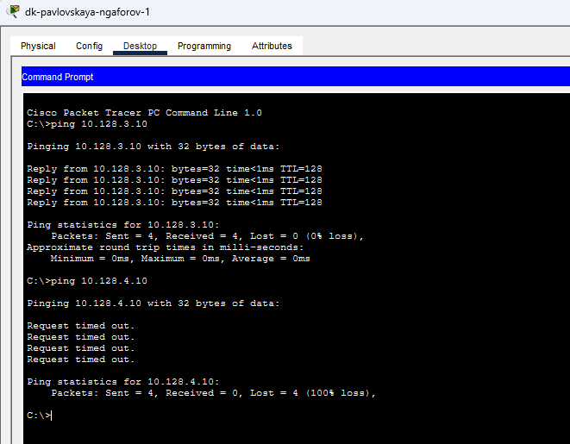
Рис. 13: Проверка доступности узлов с помощью команды ping
Аналогичная проверка была выполнена на компьютере other-pavlovskaya-ngaforov-1. Сначала был выполнен ping узла из той же VLAN:
ping 10.128.6.10
Все отправленные пакеты были успешно получены, что подтверждает корректную передачу данных внутри одной виртуальной сети.
После этого была выполнена попытка обращения к узлу из другой VLAN:
ping 10.128.3.20
Ответы от удалённого узла получены не были, что также подтверждает отсутствие маршрутизации между VLAN и корректную изоляцию сетевых сегментов.
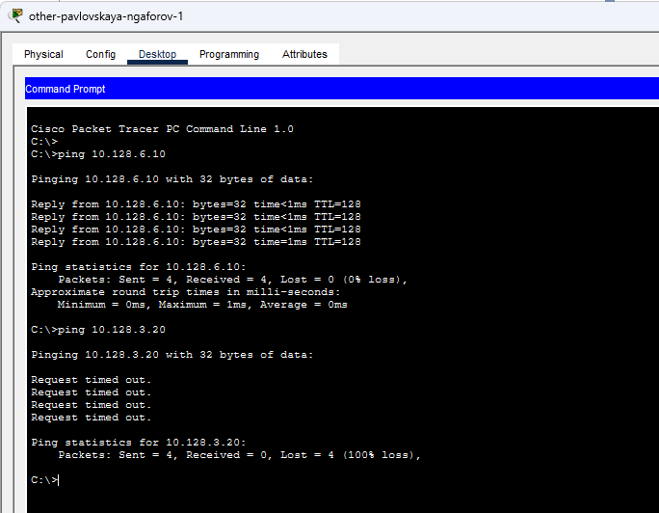
Рис. 14: Проверка сетевой доступности между различными VLAN
Далее для более детального анализа процесса передачи пакетов была использована функция Simulation Mode в Cisco Packet Tracer. В этом режиме можно пошагово наблюдать движение сетевых пакетов между устройствами.
В режиме симуляции был создан тестовый пакет ICMP между двумя компьютерами одной VLAN. После запуска симуляции на панели событий отображается последовательность прохождения пакета через сетевые устройства. Пакет передаётся от исходного компьютера к коммутатору доступа, затем по магистральному соединению trunk к другим коммутаторам сети и далее к конечному получателю.
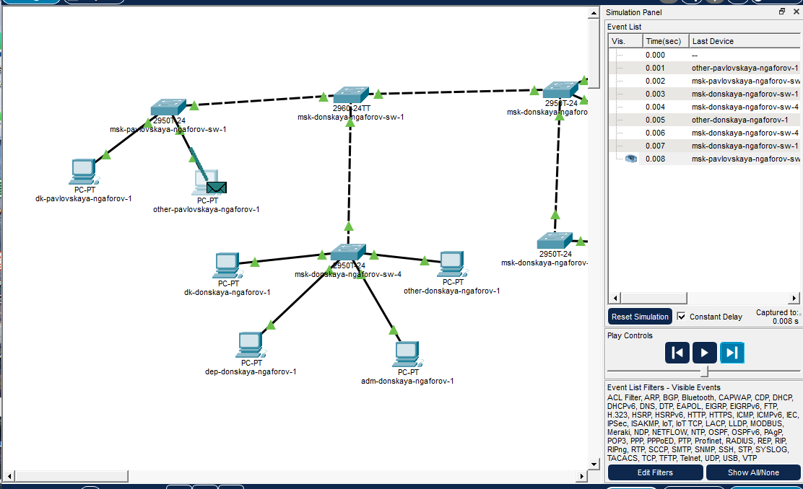
Рис. 15: Передвижение ICMP-пакета в режиме Simulation
Для анализа структуры передаваемого пакета было открыто окно PDU Information, где отображается информация о протоколах, участвующих в передаче данных. На вкладке Inbound PDU Details показана структура кадра и вложенных протоколов.
Передаваемый пакет состоит из нескольких уровней модели OSI.
1) Ethernet II (канальный уровень)
Кадр Ethernet содержит служебную информацию, необходимую для передачи данных между сетевыми устройствами:
- Preamble — последовательность битов для синхронизации передачи;
- SFD (Start Frame Delimiter) — признак начала кадра;
- Destination MAC — MAC-адрес получателя;
- Source MAC — MAC-адрес отправителя;
- Type — тип протокола верхнего уровня (0x0800, что соответствует IPv4);
- Data — полезная нагрузка кадра;
- FCS — контрольная сумма кадра для проверки целостности данных.
2) IP (сетевой уровень)
IP-заголовок содержит параметры маршрутизации пакета:
- Version — версия протокола (IPv4);
- IHL — длина заголовка;
- DSCP — поле приоритета обслуживания;
- Total Length — общий размер пакета;
- Identification — идентификатор пакета;
- Flags и Fragment Offset — параметры фрагментации;
- TTL — время жизни пакета;
- Protocol — тип протокола верхнего уровня (0x01 — ICMP);
- Source IP — IP-адрес отправителя;
- Destination IP — IP-адрес получателя;
- Header Checksum — контрольная сумма заголовка.
3) ICMP (сетевой диагностический протокол)
Протокол ICMP используется для диагностики сети и передачи служебных сообщений:
- Type — тип сообщения (например 0x08 — Echo Request, 0x00 — Echo Reply);
- Code — дополнительный код сообщения;
- Checksum — контрольная сумма;
- Identifier — идентификатор запроса;
- Sequence Number — номер последовательности пакета;
- Data — полезные данные сообщения.
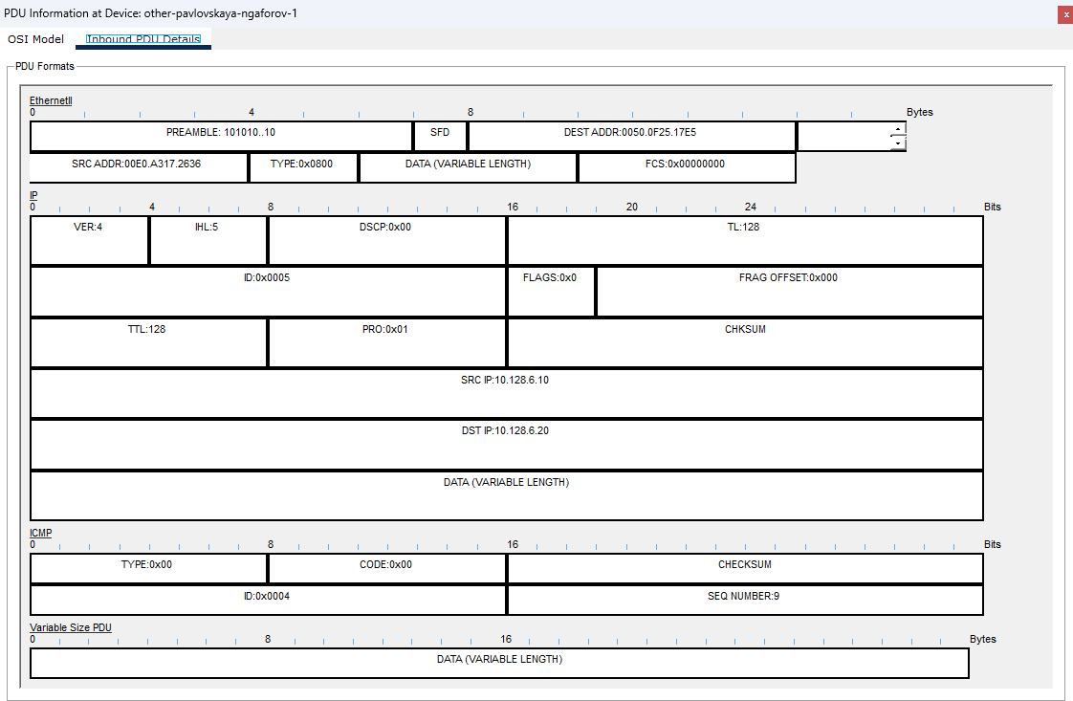
Рис. 16: Структура ICMP-пакета и заголовков протоколов

3 Вывод
В ходе выполнения работы была настроена локальная сеть в среде Cisco Packet Tracer с использованием коммутаторов и виртуальных локальных сетей VLAN. Выполнена настройка статической IP-адресации на оконечных устройствах, а также указаны соответствующие адреса шлюзов для различных подсетей.
Был настроен коммутатор VTP-сервер, на котором созданы VLAN и заданы их имена, а остальные коммутаторы сети были переведены в режим VTP-клиентов. На межкоммутаторных соединениях были настроены trunk-порты, обеспечивающие передачу трафика нескольких VLAN между коммутаторами. Также была выполнена настройка пользовательских портов в режиме access с привязкой к соответствующим VLAN.
С помощью команды ping была проверена доступность устройств внутри одной виртуальной сети и подтверждена недоступность устройств, находящихся в разных VLAN без использования маршрутизации. В режиме Simulation был изучен процесс прохождения ICMP-пакета по сети и проанализирована структура передаваемого кадра Ethernet, IP-пакета и ICMP-сообщения.
В результате работы были закреплены навыки настройки VLAN, VTP и trunk-соединений на коммутаторах, а также изучены особенности логического разделения сети и передачи пакетов между сетевыми устройствами в соответствии с моделью OSI.

3.1 Контрольные вопросы

3.1.1 1. Какая команда используется для просмотра списка VLAN на сетевом устройстве?
Для просмотра списка VLAN на коммутаторе используется команда:
show vlan brief
Эта команда выводит таблицу всех настроенных VLAN, их идентификаторы (VLAN ID), имена и список портов, принадлежащих каждой виртуальной сети. Она позволяет быстро проверить конфигурацию VLAN и распределение интерфейсов по виртуальным сетям.

3.1.2 2. Охарактеризуйте VLAN Trunking Protocol (VTP). Приведите перечень команд с пояснениями для настройки и просмотра информации о VLAN.
VLAN Trunking Protocol (VTP) — это протокол второго уровня модели OSI, предназначенный для централизованного управления VLAN в сети, состоящей из нескольких коммутаторов. VTP позволяет автоматически распространять информацию о созданных VLAN между коммутаторами, объединёнными в один VTP-домен.
Основные режимы работы VTP:
- Server — коммутатор может создавать, изменять и удалять VLAN. Информация распространяется по сети.
- Client — коммутатор получает информацию о VLAN от сервера, но не может изменять её.
- Transparent — коммутатор не участвует в синхронизации VLAN, но пересылает VTP-сообщения дальше.
Основные команды настройки VTP:
vtp mode server
— переводит коммутатор в режим VTP-сервера.
vtp mode client
— переводит коммутатор в режим VTP-клиента.
vtp domain
— задаёт имя VTP-домена. Все коммутаторы должны иметь одинаковое имя домена.
vtp password
— устанавливает пароль для синхронизации базы VLAN.
vlan
— создаёт новую VLAN.
name
— задаёт имя VLAN.
Основные команды просмотра информации:
show vlan brief
— отображает список VLAN и назначенные им порты.
show vtp status
— показывает состояние VTP, режим работы, номер ревизии базы VLAN и имя домена.
show interfaces trunk
— отображает информацию о trunk-интерфейсах.

3.1.3 3. Охарактеризуйте Internet Control Message Protocol (ICMP). Опишите формат пакета ICMP.
ICMP (Internet Control Message Protocol) — это протокол сетевого уровня, используемый для диагностики сети и передачи служебных сообщений об ошибках. Он является частью стека TCP/IP и используется, например, утилитами ping и traceroute.
Основные функции ICMP:
- проверка доступности узлов сети;
- уведомление о сетевых ошибках;
- передача диагностической информации.
Формат ICMP-пакета включает следующие поля:
- Type — тип сообщения (например, Echo Request или Echo Reply);
- Code — дополнительная информация о типе сообщения;
- Checksum — контрольная сумма для проверки целостности данных;
- Identifier — идентификатор запроса;
- Sequence Number — номер последовательности пакета;
- Data — полезная нагрузка.
Сообщения ICMP инкапсулируются внутри IP-пакета и передаются по сети как обычные IP-данные.

3.1.4 4. Охарактеризуйте Address Resolution Protocol (ARP). Опишите формат пакета ARP.
ARP (Address Resolution Protocol) — это протокол канального уровня, предназначенный для определения MAC-адреса устройства по его IP-адресу внутри одной локальной сети.
Когда устройство хочет отправить пакет другому узлу, оно сначала проверяет ARP-таблицу. Если MAC-адрес неизвестен, устройство отправляет ARP-запрос (ARP Request) всем узлам сети. Устройство с соответствующим IP-адресом отвечает ARP-ответом (ARP Reply), содержащим свой MAC-адрес.
Формат ARP-пакета включает следующие поля:
- Hardware Type — тип аппаратного интерфейса (например, Ethernet);
- Protocol Type — тип протокола верхнего уровня (IPv4);
- Hardware Size — длина аппаратного адреса (MAC);
- Protocol Size — длина IP-адреса;
- Opcode — тип операции (запрос или ответ);
- Sender MAC Address — MAC-адрес отправителя;
- Sender IP Address — IP-адрес отправителя;
- Target MAC Address — MAC-адрес получателя;
- Target IP Address — IP-адрес получателя.

3.1.5 5. Что такое MAC-адрес? Какова его структура?
MAC-адрес (Media Access Control Address) — это уникальный физический адрес сетевого интерфейса, используемый на канальном уровне модели OSI для идентификации устройств в локальной сети.
MAC-адрес состоит из 48 бит (6 байт) и обычно записывается в шестнадцатеричном формате, например:
00:1A:2B:3C:4D:5E
Структура MAC-адреса:
- Первые 24 бита (OUI — Organizationally Unique Identifier)
идентификатор производителя сетевого оборудования.
- Последние 24 бита
уникальный номер интерфейса, назначаемый производителем.

